

**ESTUDIO SOBRE PISOS COMPARTIDOS EN ESPAÑA**

**Mujer de 31 años, el perfil del demandante de piso compartido en España**

* El 72 % de los inquilinos tiene menos de 35 años, lo que evidencia la fuerte presencia de jóvenes en este tipo de arrendamiento compartido
* Uno de cada dos inquilinos de vivienda compartida pertenece a un nivel socioeconómico alto o medio alto
* El 53 % de los demandantes de habitación en piso compartido tarda menos de un mes en encontrar vivienda

**Madrid, 28 de agosto de 2025**

Coincidiendo con los meses previos al inicio del curso académico, el mercado del alquiler compartido vuelve a activarse en España. En este contexto, el análisis “***Perfil de las personas que comparten vivienda***”, elaborado por [***Fotocasa Research***](https://research.fotocasa.es/), pone el foco en las características sociodemográficas de quienes recurren a alquilar una habitación, así como en el tiempo que tardan en encontrarla.

Una de las principales conclusiones del estudio es que los demandantes de habitación en pisos compartidos tienen una **media de edad de 31 años, una cifra que desciende respecto a los 33 años registrados en 2024.** Este descenso responde, entre otros factores, al crecimiento del número de jóvenes entre 25 y 34 años, que en 2025 representan el 32 % del total de inquilinos de habitaciones, frente al 25 % del año anterior. Además, el 40% tiene entre 18 y 24 años y un 72% se sitúa por debajo de los 35 años.

Si se observa el perfil socioeconómico de estos inquilinos, el **50% pertenece a los niveles alto o medio alto**, mientras que un **26% se ubica en el nivel medio** y un **23 % en el bajo o medio bajo**. En cuanto al género, el reparto es bastante equilibrado: **el 53% son mujeres y el 47% hombres**.

“La vivienda compartida se ha consolidado como la principal vía de emancipación para muchos jóvenes, muchas veces por obligación, en vez de por decisión propia. Es la opción más accesible cuando se inicia la vida independiente, pero lo llamativo es que continúa siendo una alternativa incluso pasados los 30 años. Esto se debe, en gran parte, a la debilidad económica que impide a muchos dar el salto hacia una vivienda en solitario o en propiedad. Compartir piso se convierte en la opción utilizada para reducir el esfuerzo salarial que supone acceder al alquiler, especialmente en un contexto de precios máximos como el actual”, **explica María Matos, directora de Estudios y portavoz de** [**Fotocasa**](https://www.fotocasa.es/es/).

A nivel territorial, se observa una caída significativa del peso de los demandantes procedentes de Cataluña (del 18% al 7%) y Andalucía (del 28% al 16%), lo que podría estar vinculado a factores como la variación en la oferta disponible, los precios del alquiler o la movilidad geográfica de los jóvenes.

Por otro lado, la convivencia previa también resulta clave para comprender la trayectoria de estos inquilinos. Según el estudio, el **44% vivía con sus padres** antes de buscar una habitación, el **30% ya compartía con otras personas no familiares**, el **10% vivía con su pareja e hijos** y el **9% vivía solo**.

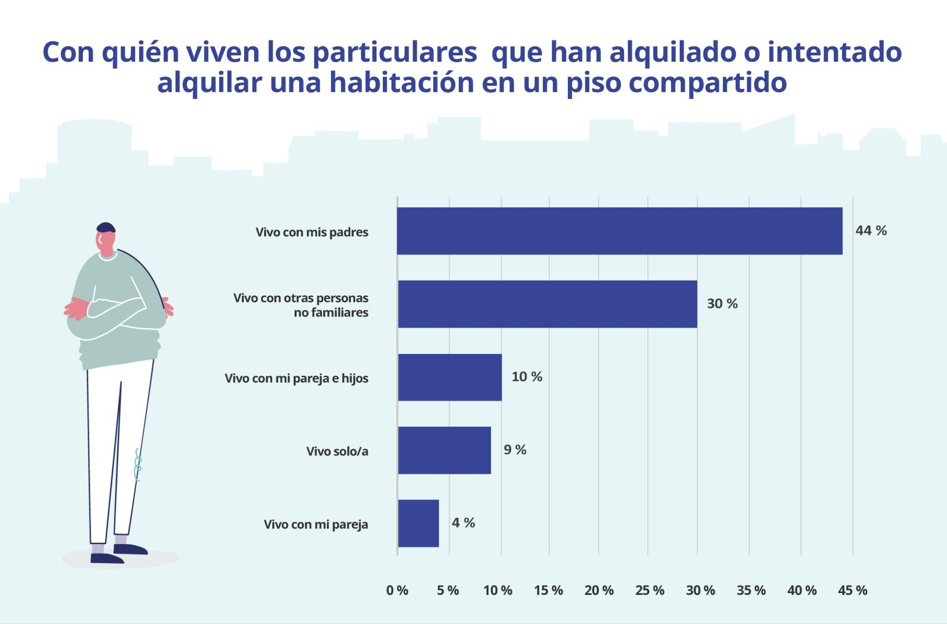

**Ahora tardan menos en encontrar vivienda**

Además del factor edad, el estudio revela que el 53% de los demandantes de habitación consigue alquilar en menos de un mes. De ellos, un 30% lo hace en menos de dos semanas, y un 23% tarda entre dos semanas y un mes. Estos plazos reflejan una agilidad relativamente alta en este segmento del mercado, aunque también existen casos en los que la búsqueda se prolonga: un 10% declara haber necesitado mucho más tiempo del esperado.

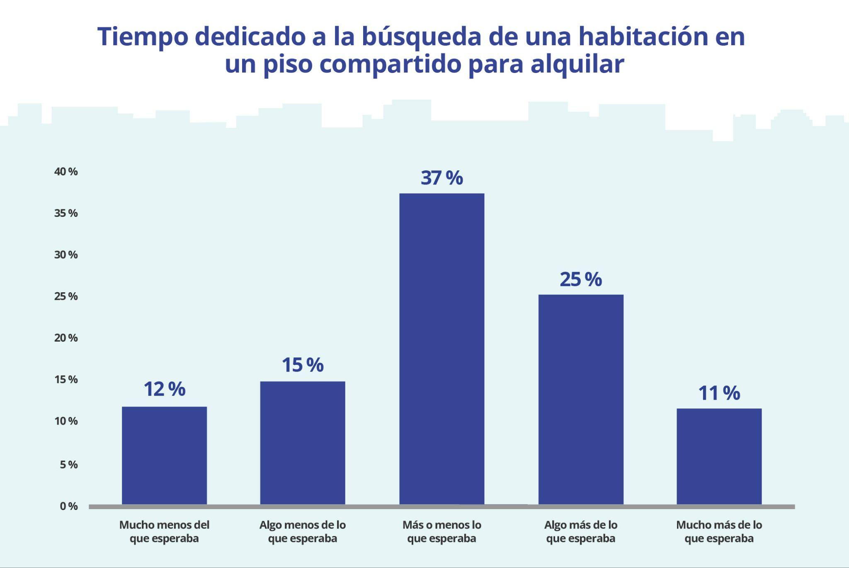

**Sobre Fotocasa**

Portal inmobiliario que cuenta con inmuebles de segunda mano, promociones de obra nueva y viviendas de alquiler. Cada mes genera un tráfico de 34 millones de visitas (75% a través de dispositivos móviles). Mensualmente elabora el [índice inmobiliario Fotocasa](https://www.fotocasa.es/indice/), un informe de referencia sobre la evolución del precio medio de la vivienda en España, tanto en venta como en alquiler.

Toda nuestra información la puedes encontrar en nuestra [Sala de Prensa](http://prensa.fotocasa.es).

[Más información sobre Fotocasa](https://www.fotocasa.es/es/quienes-somos/).

**Sobre Adevinta**

Adevinta es un grupo de empresas líder en marketplaces digitales y una de las principales empresas del sector tecnológico del país, con más de 18 millones de usuarios únicos al mes en sus plataformas de los sectores inmobiliario ([Fotocasa](https://www.fotocasa.es/es/) y [habitaclia](https://www.habitaclia.com/)), empleo ([InfoJobs](https://www.infojobs.net/)), motor ([coches.net](https://www.coches.net/) y [motos.net](https://motos.coches.net/)) y compraventa de artículos de segunda mano ([Milanuncios](https://www.milanuncios.com/)).

Los negocios de Adevinta han evolucionado del papel al online a lo largo de más de 40 años de trayectoria en España, convirtiéndose en referentes de Internet. Con sede en Barcelona, la compañía cuenta con una plantilla de más de 1.000 personas comprometidas con fomentar un cambio positivo en el mundo a través de tecnología innovadora, otorgando una nueva oportunidad a quienes la están buscando y dando a las cosas una segunda vida.

Adevinta tiene presencia mundial en 10 países. El conjunto de sus plataformas locales recibe un promedio de 2.500 millones de visitas cada mes.

Más información en [adevinta.es](http://adevinta.es)

**Departamento Comunicación Fotocasa**

**Anaïs López**

[comunicacion@fotocasa.es](mailto:comunicacion@fotocasa.es)

620 66 29 26